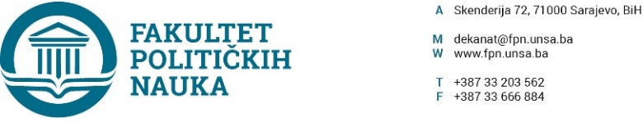

Broj: 02-1- -1/23

Sarajevo, 04.07.2023. god.
Na osnovu člana 120. i 69. Zakona o visokom obrazovanju ("Službene novine Kantona Sarajevo" broj: 36/22), člana 104. i 214. Statuta Univerziteta u Sarajevu i odredbi Pravilnika o dodjeli počasnog zvanja profesor emeritus Univerziteta u Sarajevu, na prijedlog Vijeća Univerzitet u Sarajevu – Filozofskog Fakulteta broj 02-1/195 od 01.06.2023. godine, po prethodnoj saglasnosti sekretara Fakulteta, na sjednici Vijeća Fakulteta političkih nauka održanoj 06.12.2022. godine, donesena je

ODLUKA
o davanju saglasnosti za dodjelu počasnog zvanja profesora emeritusa

I - Univerzitet u Sarajevu - Fakultet političkih nauka, podržava prijedlog prijedlog Vijeća Univerzitet u Sarajevu – Filozofskog Fakulteta da se prof. dr. Nijazu Ibrulju, penzionisanom redovnom profesoru Univerzitet u Sarajevu – Filozofskog fakulteta dodijeli počasno zvanje profesor emeritus Univerziteta u Sarajevu.

II – Odluka stupa na snagu danom donošenja i ima se dostaviti Vijeću Univerzitet u Sarajevu – Filozofskog fakulteta.

O b r a z l o ž e nj e:

Vijeću Univerzitet u Sarajevu - Fakultetu političkih nauka, dana 05.06.2023. godine, dostavljen je prijedlog za davanjem saglasnosti za dodjelu počasnog zvanja profesor emeritus penzionisanom redovnom profesoru dr. Nijazu Ibrulju uz popratni materijal. Na osnovu dostavljenog materijala članovi Vijeća Fakulteta upoznali su se sa djelom i radom prof. dr. Nijaza Ibrulja, te je Vijeće na sjednici održanoj 04.07.2023. godine, donijelo Odluku kao u dispozitivu.

Akt obradila: Adila Odobašić Mujačić D E K A N
Akt kontrolisao: prof.dr. Elvis Fejzić _________________
Prof. dr. Sead Turčalo

Za zakonsku usklađenost, potvrdu daje Umihana Mahmić, mr.iur, sekretar Fakulteta.

Dostaviti:

- Univerzitet u Sarajevu – Ekonomski fakultet
- Materijal za Vijeće
- a/a

